Islandija-obisk srednih šol
V času od 21. do 28. aprila 2018 sem obiskala Islandijo in tri njene različne srednje šole v Reykjaviku.
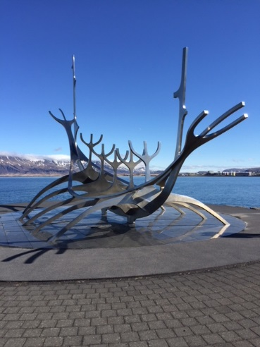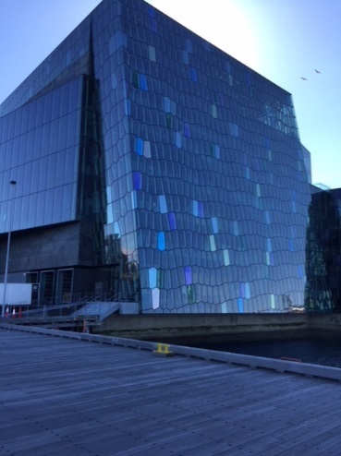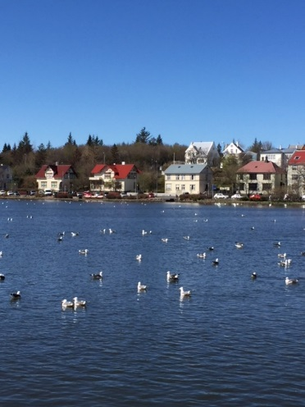
Vikinška ladja Koncertna dvorana Ribnik v centru Reykjavika
Vseh udeležencev je bilo več kot 110 iz različnih držav Evrope, skoraj četrtina pa jih je bilo iz Poljske. Prvi dan smo imeli predavanje na univerzi Haskoli Island, kjer so nam predstavili zgodovino Islandije in šolski sistem.
Drugi dan sem obiskala Kvennaskolin v središču Reykjavika, ki je imela pouk bolj klasično zastavljen. Poudarek na tej šoli je na veliki odgovornosti učencev za doseganje njihovih ciljev. Šola ima vsako leto zelo velik vpis, učence odklanjajo in vpišejo samo najboljše. Njihovi študenti so načeloma zelo uspešni na sprejemnih izpitih za univerzo. Na šoli je vladalo delovno in prijetno vzdušje. Učbenike imajo v angleščini. Zelo je bila podobna naši v mnogih pogledih.
Tretji dan sem obiska Flensborgarskollin i Hafnarfirdi, v predmestju Reykjavika. Vzdušje je bilo zopet zelo sproščeno in delovno. Učenci so se pripravljali na zaključne izpite. Tudi tu gradijo na veliki odgovornosti učencev. Imajo veliko domačih nalog, učitelj je bolj mentor kot predavatelj. Pogrešala sem učbenike. Učitelji pripravijo list z domačimi nalogami in rešitve.
Četrti dan sem obiskala zelo novo, sodobno šolo Framhaldsskolin i Mosfellsbae. Čudovita arhitektura, več kot odlični pogoji za delo. Tu izvajajo zelo sodobne pristope k pouku, čas študija se iz treh let zavleče tudi na pet let, da dosežejo študenti predvideno število kreditnih točk. Šola je bila skoraj prazna. Je pa šola vsekakor imela svoje poslanstvo. Študenti dobijo kreditne točke, kadar snov do neke mere obvladajo in točke torej tudi zaslužijo. Nekateri si pač za to vzamejo več časa in se nihče s tem ne obremenjuje.
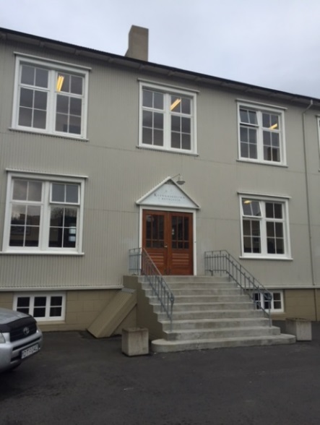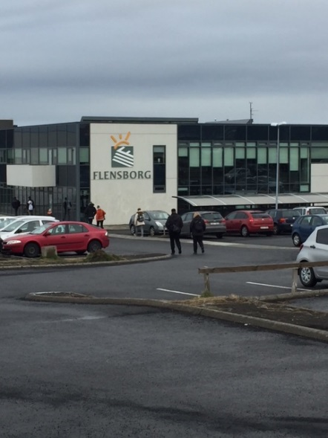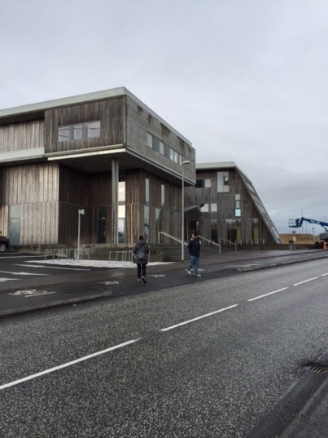
Kvennaskolin v središču Flensborgarskollin Framhaldsskolin i
Reykjavika i Hafnarfirdi Mosfellsbae

Izobraževanje smo zaključili zopet na univerzi, kjer smo se predstavili po skupinah s portfoliem.
Tatjana Pivk, Gimnazija Jurija Vege Idrija

